泸州市职业技术学校
学生公寓洗脸盆水龙头及角阀采购安装项目报价清单
序号 | 建议  品牌 | 产品名称 | 规格型号 | 图片 | 单价 | 数量 | 小计金额 | 安装方式 | 备注
1 | 九牧  卫浴 | 旋转面盆龙头 | X32036-773/1B-z亮色 | 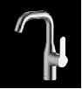 |  | 412 |  | 台上安装 | 出水口高度173，出水口中心距135，总高度235，出水口360度旋转，表面镀锘，主体铜，陶瓷阀芯，自带双不锈钢丝连接管。
2 |  | 快开单冷角阀 | 九牧 | 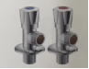 |  | 1030 |  | 入墙安装 | 黄铜精铸主体，陶瓷阀芯
合计金额：

报价人：
年 月 日

泸州市职业技术学校
学生公寓洗脸盆水龙头及角阀采购安装项目报价清单
序号 | 建议  品牌 | 产品名称 | 规格型号 | 图片 | 单价 | 数量 | 小计金额 | 安装方式 | 备注
1 | 恒洁 | 面盆龙头 | HMF155-116B亮色 | 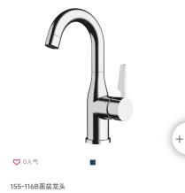 |  | 412 |  | 台上安装 | 出水口360度旋转，出水口高度110，龙头总高200，主体铜，陶瓷阀芯，自带双不锈钢丝连接管。
2 |  | 角阀 | 恒洁 | 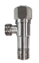 |  | 1030 |  | 入墙安装 | 全铜主体，陶瓷阀芯。
合计金额：

报价人：
年 月 日

泸州市职业技术学校
学生公寓洗脸盆水龙头及角阀采购安装项目报价清单
序号 | 建议  品牌 | 产品名称 | 规格型号 | 图片 | 单价 | 数量 | 小计金额 | 安装方式 | 备注
1 | 箭牌 | 旋转面盆龙头 | AMP11827-B亮色 | 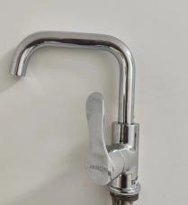 |  | 412 |  | 台上安装 | 出水口360度旋转，表面镀锘，主体铜，陶瓷阀芯，自带双不锈钢丝连接管。
2 |  | 快开单冷角阀 | 箭牌 |  |  | 1030 |  | 入墙安装 | 黄铜精铸主体，陶瓷阀芯。
合计金额：

报价人：
年 月 日

